Прокуратура Российской Федерации

Прокуратура Костромской области

ПАМЯТКА

по противодействию коррупции

а) злоупотребление служебным положением, дача взятки, получение взятки, злоупотребление полномочиями, коммерческий подкуп либо иное незаконное использование физическим лицом своего должностного положения вопреки законным интересам общества и государства в целях получения выгоды в виде денег, ценностей, иного имущества или услуг имущественного характера, иных имущественных прав для себя или для третьих лиц либо незаконное предоставление такой выгоды указанному лицу другими физическими лицами;
б) совершение деяний, указанных в пункте «а», от имени или в интересах юридического лица.

Деятельность федеральных органов государственной власти, органов государственной власти субъектов Российской Федерации, органов местного самоуправления, институтов гражданского общества, организаций и физических лиц в пределах их полномочий:
а) по предупреждению коррупции, в том числе по выявлению и последующему устранению причин коррупции (профилактика коррупции);
б) по выявлению, предупреждению, пресечению, раскрытию и расследованию коррупционных правонарушений (борьба с коррупцией);
в) по минимизации и (или) ликвидации последствий коррупционных правонарушений.

ВЗЯТКА



ЯВНАЯ
Взятка, при вручении предмета которой должностному лицу взяткодателем оговариваются те деяния, которые от него требуется выполнить немедленно или в будущем
ЗАВУАЛИРОВАННАЯ
Ситуация, при которой и взяткодатель и взяткополучатель маскируют совместную преступную деятельность под правомерные акты поведения. При этом прямые требования (просьбы) взяткодателем могут не выдвигаться

ВЗЯТКА

Предметы –
деньги, в том числе валюта, банковские чеки и ценные бумаги, изделия из драгоценных металлов и камней, автомашины, квартиры, дачи и загородные дома, земельные участки и другая недвижимость,
продукты питания, бытовая техника и приборы, другие товары
Услуги имущественного характера – лечение, ремонтные и строительные работы, санаторные и туристические путевки, поездки за границу, организация развлечений безвозмездно или по заниженной стоимости
Выгода или завуалированная форма взятки – передача денег якобы в долг, банковская ссуда в долг или под видом погашения несуществующего кредита, оплата товаров по заниженной цене и покупка товаров у одного определенного продавца по завышенной цене, заключение фиктивных трудовых договоров с выплатой зарплаты взяточнику или указанным им лицам (родственникам, друзьям), получение льготного кредита, фиктивная страховка, уменьшение арендной платы и т.д.



ПОДКУП – предоставление должностному лицу незаконных имущественных выгод за выполнение или невыполнение им каких-либо действий, входящих в сферу его служебных обязанностей

КОММЕРЧЕСКИЙ ПОДКУП - незаконная передача лицу, выполняющему управленческие функции в коммерческой или иной организации, денег, ценных бумаг, иного имущества, а также незаконные оказание ему услуг имущественного характера, предоставление иных имущественных прав (в том числе, когда по указанию такого лица имущество передается, или услуги имущественного характера оказываются, или имущественные права предоставляются иному физическому или юридическому лицу) за совершение действий (бездействие) в интересах дающего или иных лиц, если указанные действия (бездействие) входят в служебные полномочия такого лица либо если оно в силу своего служебного положения может способствовать указанным действиям (бездействию)

Особым видом ПОДКУПА является коммерческий подкуп участников и организаторов профессиональных спортивных и зрелищных коммерческих конкурсов (ст. 184 УК РФ), который связан со случаями дачи и получения незаконного вознаграждения спортсменами, спортивными судьями, тренерами, руководителями команд, а также другими участниками или организаторами профессиональных спортивных соревнований, в том числе членами жюри

ЧТО СЛЕДУЕТ ПРЕДПРИНЯТЬ СРАЗУ ПОСЛЕ СВЕРШИВШЕГОСЯ ФАКТА ВЫМОГАТЕЛЬСТВА ВЗЯТКИ?


ВАМ НУЖНО

Обратиться с устным или письменным заявлением в правоохранительные органы по месту Вашего жительства или в их вышестоящие органы:

- в органы внутренних дел – Управление МВД России по Костромской области (адрес: г. Кострома, ул. Советская, д. 90);
- в органы государственной безопасности – Управление ФСБ России по Костромской области (адрес: г. Кострома, ул. Симановского, д. 3);
- в органы прокуратуры - прокуратура Костромской области (адрес: г. Кострома, ул. Ленина, д. 2);
- в Следственное управление Следственного комитета Российской Федерации по Костромской области (адрес: г. Кострома, ул. Никитская, д. 45б).

ЖЕЛАТЕЛЬНО:

- Попасть на прием к руководителю правоохранительного органа, куда вы обратились с сообщением о вымогательстве в Вас взятки;
- написать заявление о факте вымогательства у Вас взятки или коммерческого подкупа, в котором точно указать:
-- кто из должностных лиц (фамилия, имя, отчество, должность, учреждение) вымогает у вас взятку или кто из представителей коммерческих структур толкает Вас на совершение подкупа;
-- какова сумма и характер вымогаемой взятки (подкупа);
-- за какие конкретно действия (бездействие) у Вас вымогается взятка или совершается коммерческий подкуп;
-- в какое время, в каком месте и каким образом должна произойти непосредственная передача взятки или должен быть осуществлен коммерческий подкуп.

ВЫ ИМЕЕТЕ ПРАВО выяснить в правоохранительном органе, которому поручено заниматься Вашим заявлением, о характере принимаемых мер и требовать приема Вас руководителем соответствующего подразделения для получения более полной информации по вопросам, затрагивающим Ваши права и законные интересы

В СЛУЧАЕ ОТКАЗА принять от Вас сообщение (заявление) о коррупционном преступлении ВЫ ИМЕЕТЕ ПРАВО подать жалобу на неправомерные действия сотрудников правоохранительных органов в прокуратуру города (района), прокуратуру Костромской области, либо обжаловать эти незаконные действия в судебном порядке

Под ВЫМОГАТЕЛЬСТВОМ ВЗЯТКИ (пункт «б» части 5 статьи 290 УК РФ) или предмета коммерческого подкупа (пункт «б» части 7 статьи 204 УК РФ) следует понимать не только требование должностного лица или лица, выполняющего управленческие функции в коммерческой или иной организации, дать взятку либо передать незаконное вознаграждение при коммерческом подкупе, сопряженное с угрозой совершить действия (бездействие), которые могут причинить вред законным интересам лица, но и заведомое создание условий, при которых лицо вынуждено передать указанные предметы с целью предотвращения вредных последствий для своих правоохраняемых интересов (например, умышленное нарушение установленных законом сроков рассмотрения обращений граждан).

КАК ПОСТУПИТЬ В СЛУЧАЕ ВЫМОГАТЕЛЬСТВА ИЛИ ПРОВОКАЦИИ ВЗЯТКИ (ПОДКУПА)?

- Внимательно выслушать и точно запомнить поставленные Вам условия, постараться записать (скрыто) предложение о взятке (при наличии у Вас диктофона);

- Следует вести себя крайне осторожно, вежливо, без заискивания, не допуская опрометчивых высказываний, которые могли бы трактоваться либо как готовность, либо как категорический отказ дать взятку или совершить коммерческий подкуп;

- Постарайтесь перенести вопрос о времени и месте передачи взятки до следующей встречи с чиновником, предложить для этой встречи хорошо знакомое Вам место;

- Поинтересуйтесь о гарантиях решения Вашего вопроса в случае вашего согласия дать взятку или совершить коммерческий подкуп;

- Не берите инициативу в разговоре на себя, больше слушайте, позволяйте взяткополучателю выговориться, сообщить Вам как можно больше информации.

- Подготовьте сообщение в правоохранительные органы.

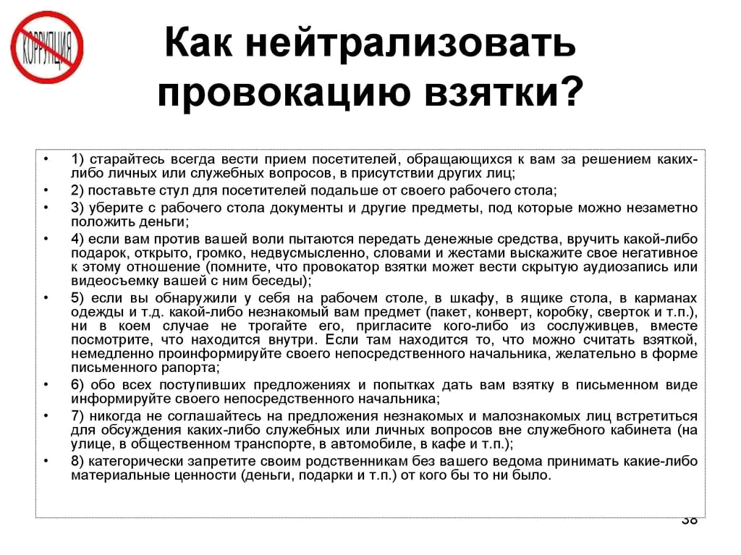

Статья 19.28 Кодекса Российской Федерации об административных правонарушениях

Незаконные передача, предложение или обещание от имени или в интересах юридического лица должностному лицу, лицу, выполняющему управленческие функции в коммерческой или иной организации, иностранному должностному лицу либо должностному лицу публичной международной организации денег, ценных бумаг, иного имущества, оказание ему услуг имущественного характера, предоставление имущественных прав за совершение в интересах данного юридического лица должностным лицом, лицом, выполняющим управленческие функции в коммерческой или иной организации, иностранным должностным лицом либо должностным лицом публичной международной организации действия (бездействие), связанного с занимаемым ими служебным положением, -
влечет наложение административного штрафа на юридических лиц в размере до трехкратной суммы денежных средств, стоимости ценных бумаг, иного имущества, услуг имущественного характера, иных имущественных прав, незаконно переданных или оказанных либо обещанных или предложенных от имени юридического лица, но не менее одного миллиона рублей с конфискацией денег, ценных бумаг, иного имущества или стоимости услуг имущественного характера, иных имущественных прав

Статья 19.29 Кодекса Российской Федерации об административных правонарушениях

Привлечение работодателем либо заказчиком работ (услуг) к трудовой деятельности на условиях трудового договора либо к выполнению работ или оказанию услуг на условиях гражданско-правового договора государственного или муниципального служащего, замещающего должность, включенную в перечень, установленный нормативными правовыми актами, либо бывшего государственного или муниципального служащего, замещавшего такую должность, с нарушением требований, предусмотренных Федеральным законом от 25.12.2008 № 273-ФЗ «О противодействии коррупции», -
влечет наложение административного штрафа на граждан в размере от двух тысяч до четырех тысяч рублей; на должностных лиц - от двадцати тысяч до пятидесяти тысяч рублей; на юридических лиц - от ста тысяч до пятисот тысяч рублей.


Ситуация, при которой личная заинтересованность (прямая или косвенная) должностного лица влияет или может повлиять на надлежащее, объективное и беспристрастное исполнение им должностных (служебных) обязанностей (осуществление полномочий).
Под личной заинтересованностью понимается возможность получения доходов в виде денег, иного имущества, в том числе имущественных прав, услуг имущественного характера, результатов выполненных работ или каких-либо выгод (преимуществ) должностным лицом, и (или) состоящими с ним в близком родстве или свойстве лицами (родителями, супругами, детьми, братьями, сестрами, а также братьями, сестрами, родителями, детьми супругов и супругами детей), гражданами или организациями, с которыми должностное лицо, и (или) лица, состоящие с ним в близком родстве или свойстве, связаны имущественными, корпоративными или иными близкими отношениями.
Обязанность принимать меры по предотвращению и урегулированию конфликта интересов возлагается на:
государственных и муниципальных служащих

служащих Центрального банка Российской Федерации, работников, замещающих должности в государственных корпорациях, публично-правовых компаниях, Пенсионном фонде Российской Федерации, Фонде социального страхования Российской Федерации, Федеральном фонде обязательного медицинского страхования, иных организациях, создаваемых Российской Федерацией на основании федеральных законов

работников, замещающих отдельные должности, включенные в перечни, установленные федеральными государственными органами, на основании трудового договора в организациях, создаваемых для выполнения задач, поставленных перед федеральными государственными органами

иные категории лиц в случаях, предусмотренных федеральными законами

Сведения о своих доходах, об имуществе и обязательствах имущественного характера, а также о доходах, об имуществе и обязательствах имущественного характера своих супруги (супруга) и несовершеннолетних детей обязаны представлять представителю нанимателя (работодателю):
1) граждане, претендующие на замещение должностей государственной службы;
1.1) граждане, претендующие на замещение должностей членов Совета директоров Центрального банка Российской Федерации, должностей в Центральном банке Российской Федерации, включенных в специальный перечень;
1.2) граждане, претендующие на замещение должностей муниципальной службы, включенных в специальные перечни;
2) граждане, претендующие на замещение должностей, включенных в специальные перечни, установленные нормативными правовыми актами Российской Федерации, в государственных корпорациях, публично-правовых компаниях, Пенсионном фонде Российской Федерации, Фонде социального страхования Российской Федерации, Федеральном фонде обязательного медицинского страхования, иных организациях, создаваемых Российской Федерацией на основании федеральных законов;
3) граждане, претендующие на замещение отдельных должностей, включенных в специальные перечни, установленные федеральными государственными органами, на основании трудового договора в организациях, создаваемых для выполнения задач, поставленных перед федеральными государственными органами;
3.1) граждане, претендующие на замещение должностей руководителей государственных (муниципальных) учреждений;
3.2) лица, замещающие должности государственной службы, включенные в специальные перечни;
4) лица, замещающие должности, указанные в пунктах 1.1 - 3.1.
5) лица, замещающие государственные должности Российской Федерации, государственные должности субъектов Российской Федерации, муниципальные должности

ОТВЕТСТВЕННОСТЬ ЗА НЕПРЕДСТАВЛЕНИЕ СВЕДЕНИЙ О ДОХОДАХ–
УВОЛЬНЕНИЕ В СВЯЗИ С УТРАТОЙ ДОВЕРИЯ

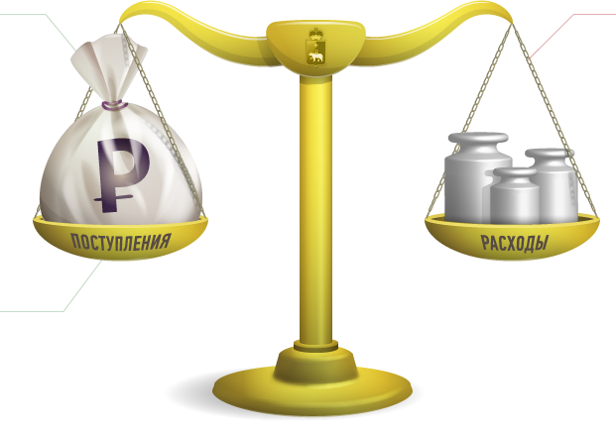
Лицо, замещающее одну из должностей, указанных в пункте 1 части 1 статьи 2 Федерального закона «О контроле за соответствием расходов лиц, замещающих государственные должности, и иных лиц их доходам», обязано ежегодно в сроки, установленные для представления сведений о доходах, об имуществе и обязательствах имущественного характера, представлять сведения о своих расходах, а также о расходах своих супруги (супруга) и несовершеннолетних детей по каждой сделке по приобретению земельного участка, другого объекта недвижимости, транспортного средства, ценных бумаг, акций (долей участия, паев в уставных (складочных) капиталах организаций), совершенной им, его супругой (супругом) и (или) несовершеннолетними детьми в течение календарного года, предшествующего году представления сведений, если общая сумма таких сделок превышает общий доход данного лица и его супруги (супруга) за три последних года, предшествующих отчетному периоду, и об источниках получения средств, за счет которых совершены эти сделки.

Основание для принятия решения об осуществлении контроля за расходами:

достаточная информация о том, что должностным лицом, его супругой (супругом) и (или) несовершеннолетними детьми в течение отчетного периода совершены сделки (совершена сделка) по приобретению земельного участка, другого объекта недвижимости, транспортного средства, ценных бумаг, акций (долей участия, паев в уставных (складочных) капиталах организаций) на общую сумму, превышающую общий доход данного лица и его супруги (супруга) за три последних года, предшествующих отчетному периоду

ОТВЕТСТВЕННОСТЬ ЗА НЕПРЕДСТАВЛЕНИЕ СВЕДЕНИЙ О РАСХОДАХ –
УВОЛЬНЕНИЕ В СВЯЗИ С УТРАТОЙ ДОВЕРИЯ

